 |  | CBD
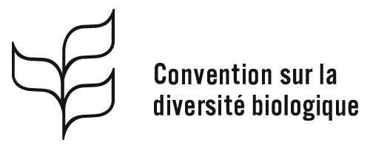 |  |  | Distr.  GÉNÉRALE  UNEP/CBD/COP/DEC/X/46  27 octobre 2010  FRANÇAIS  ORIGINAL : ANGLAIS
CONFÉRENCE DES PARTIES À LA CONVENTION SUR LA DIVERSITÉ BIOLOGIQUE
Dixième réunion
Nagoya, Japon, 18–29 octobre 2010

DÉCISION ADOPTÉe par la confÉrence des parties À la convention sur la diversitÉ biologique À sa dixiÈme rÉunion

X/46 Date et lieu de la onzième réunion de la Conférence des Parties
La Conférence des Parties
1. Se réjouit de la généreuse proposition faite par le gouvernement de l’Inde d’accueillir la sixième réunion de la Conférence des Parties siégeant en tant que Réunion des Parties au Protocole de Cartagena sur la prévention des risques biotechnologiques et la onzième réunion de la Conférence des Parties à la Convention sur la diversité biologique;
2. Décide que la sixième réunion de la Conférence des Parties siégeant en tant que Réunion des Parties au Protocole de Cartagena sur la prévention des risques biotechnologiques et la onzième réunion de la Conférence des Parties à la Convention sur la diversité biologique se tiendront en Inde du 1er au 5 octobre et du 8 au 19 octobre 2012 respectivement, et que le segment de haut niveau aura lieu du 17 au 19 octobre 2012;
3. Appelle les Parties à fournir des ressources suffisantes au Fonds d’affectation spéciale de contributions volontaires destiné à faciliter la participation des Parties au processus de la Convention (BZ) et au Fonds d’affectation spéciale de contributions volontaires destiné à faciliter la participation des Parties au processus du Protocole (BI), en temps utile afin d’assurer la pleine participation des pays en développement Parties, en particulier celle des pays les moins avancés et des petits Etats insulaires en développement, ainsi que des Parties à économie en transition;
4. Invite les Parties intéressées à notifier dès que possible au Secrétaire exécutif leurs propositions d’accueillir la douzième réunion de la Conférence des Parties.

